Kursory roku 2025 - poznaj wyniki i nazwiska zwycięzców!
Po tak intensywnej dawce wiedzy, jaką uczestnicy otrzymali podczas porannej części konferencji Girlbosskie, nadszedł moment, na który wielu czekało najbardziej – Gala Kursory Roku 2025. Było to wyjątkowe zwieńczenie dnia pełnego inspiracji, rozmów i merytorycznych treści, a jednocześnie przestrzeń do docenienia tych, którzy swoją pracą realnie wpływają na rozwój biznesu, edukacji i twórczości.

Po tak intensywnej dawce wiedzy, jaką uczestnicy otrzymali podczas porannej części konferencji Girlbosskie, nadszedł moment, na który wielu czekało najbardziej – Gala Kursory Roku 2025. Było to wyjątkowe zwieńczenie dnia pełnego inspiracji, rozmów i merytorycznych treści, a jednocześnie przestrzeń do docenienia tych, którzy swoją pracą realnie wpływają na rozwój biznesu, edukacji i twórczości.
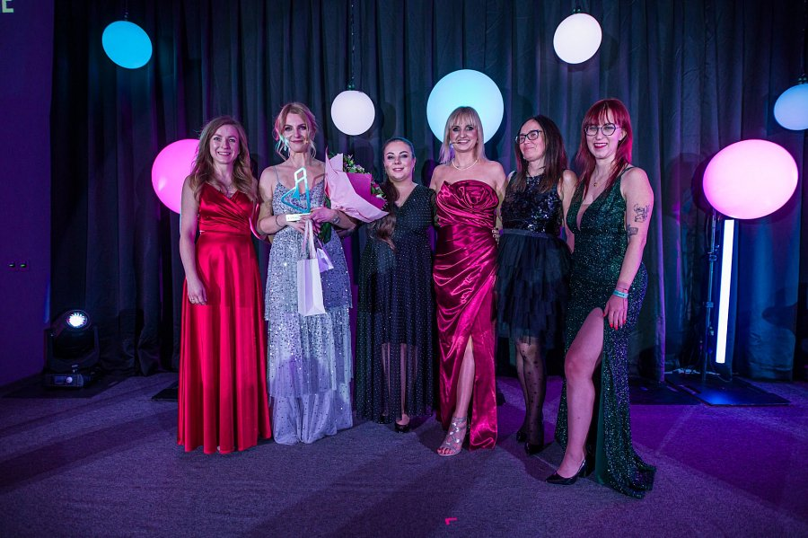
Galę Kursory Roku 2025 poprowadził duet organizatorski – Ola Gościniak oraz Ewelina Salwuk-Marko, które z charakterystyczną dla siebie energią, swobodą i profesjonalizmem nadawały wydarzeniu rytm oraz dbały o jego dynamiczną, a jednocześnie elegancką formę. Ich sceniczna synergia sprawiła, że gala miała lekki, autentyczny charakter, nie tracąc przy tym swojej rangi i znaczenia.
Podczas gali nie zabrakło prelekcji Oli Gościniak oraz Krzysztofa Bartnika, które stanowiły mocny merytoryczny akcent tej części wydarzenia. Całość dopełniły występy artystyczne – na scenie pojawiła się Amelia, młoda, wschodząca wokalistka, która zachwyciła publiczność swoją wrażliwością i świeżością, a także dziewczyny z zespołu Flexi & Fusion Dance Group z Jazz Dance Studio Anny Beker w Poznaniu, prezentując energetyczny, dopracowany pokaz taneczny.
Centralnym punktem wieczoru było oczywiście wręczenie nagród. Jury, w skład którego weszli partnerzy kategorii, zwycięzcy poprzednich edycji, jury główne: Ola Gościniak, Ewelina Salwuk-Marko oraz Katarzyna Masztaller, a także sponsorzy poszczególnych kategorii, po wspólnych obradach wyłoniło 22 zwycięzców. Kapituła konkursu konsekwentnie doceniała nie zasięgi i liczby, lecz jakość pracy, autentyczność, konsekwencję oraz realny wpływ projektów.

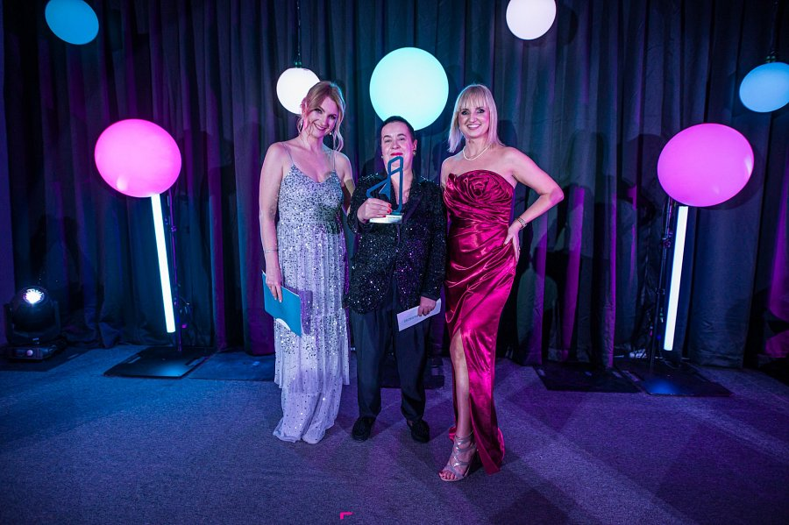
Podczas gali podsumowano łączny przychód osiągnięty przez uczestników od momentu dołączenia do GIRLBOSSKIE lub Jestem Interaktywna. Dodatkowo wręczono medale za wyniki finansowe: 100 tys. zł, 500 tys. zł oraz 1 mln zł. Wręczono także, dyplomy jako wyróżnienie za udział w szkoleniach edukacyjnych.
Organizatorem wydarzenia była Jestem Interaktywna, sponsorem głównym Imker, a całość odbyła się pod Honorowym Patronatem Prezydenta Miasta Poznania. Wsparcia udzielili również kluczowi sponsorzy konferencji i gali: PayU, iFirma, LH.pl, Auroria, BuyCoffee.to oraz drukarnia Madimo, bez których realizacja wydarzenia na tak wysokim poziomie nie byłaby możliwa.
Obejrzyj Galę na YouTubie: https://www.youtube.com/watch?v=j3CjjdUWroQ&t=7942s
Wyniki Kursory Roku 2025
Partner kategorii: IMKER
Kursor Roku – Książka Roku: Julka i Szpulka, Maja Strzałkowska
Partner kategorii: IMKER
Kursor Roku – Kurs Roku: CELOMANIA, Karolina Karolczak
Partner kategorii: PayU
Kursor Roku – Sukces Roku: Klub Mentorek Sieci Przedsiębiorczych Kobiet, Magdalena Jeżyńska
Partner kategorii: PayU
Kursor Roku – Sklep Roku: Kiszone Specjały, Bartosz Jurga
Partner kategorii: iFirma
Kursor Roku – Firma Roku: Pani od rozwoju, Aleksandra Gładysz
Partner kategorii: LH.pl
Kursor Roku – WWW Roku: Berlak Design, Katarzyna Berlak-Antczak
Partner kategorii: Auroria
Kursor Roku – Marka Osobista: Iwona Borawska
Partner kategorii: BuyCoffee.to
Kursor Roku – Twórczość Roku: Konarowo, Jakub Konarzewski
Partner kategorii: Marek Jankowski – Mała Wielka Firma
Kursor Roku – Podcast Roku: Twarda Oprawa, Karolina Brzuchalska i Kinga Rak
Partner kategorii: Joanna Barska – Marka i Mózg
Kursor Roku – Kursor Dobra: PrawoKobiet, Ewelina Miśko-Pawłowska
Partner kategorii: Magdalena Wojtkowska – Silny Mental w Cyfrowym Świecie
Kursor Roku – Zielony Kursor: Z PŁATKA, Daria Mazurowska
Partner kategorii: Anna Wróblewska – Collegium Da Vinci
Kursor Roku – Debiut Roku: Her Wallet, Magda Korol i Magdalena Wójcik
Partner kategorii: Ola Gościniak
Kursor Roku – Nagroda Społeczności: Jacek Małagowski
Partner kategorii: Ewelina Salwuk-Marko – Agencja kreatywna Sal-Mar
Kursor Roku – Całokształt Twórczości: Socjolożki.pl, Katarzyna Krzywicka i Dorota Peretiakowicz
Partner kategorii: Katarzyna Masztaller
Kursor Roku – Kursor Wsparcia: Fundacja Allergia, Agnieszka Panocka i Joanna Kuczyńska
Partner kategorii: Ola Gościniak
Kursor Roku – Produkt Roku: AdoPsiak Biszkopt, Katarzyna Bieńkowska
Partner kategorii: Poznań Biznes Partner
Kursor Roku – Prelekcja Roku: „Jak sabotujemy swój sukces”, Karolina Karolczak
Kursor – Nagroda Specjalna:
Agnieszka Werecha-Osińska, Aneta Jaworska oraz Grażyna Jastrzębska – mama Oli Gościniak

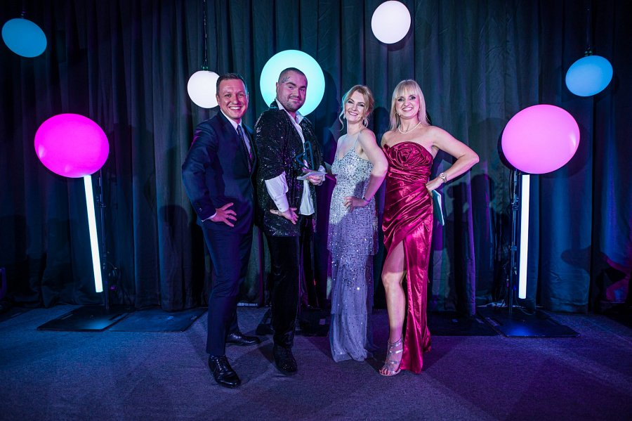
Gala Kursory Roku 2025 po raz kolejny pokazała, że warto doceniać odwagę, konsekwencję i realną wartość, a nie tylko widoczność.
Dziękujemy, że byliście z nami.
Zapraszamy do obejrzenia powtórek na kanale YouTube.
Do zobaczenia na kolejnej edycji 7 grudnia 2026 roku w Poznaniu!
Materiał prasowy
FOT. Bartosz Olszak

